UNIVERZITET U TUZLI

FAKULTET ELEKTROTEHNIKE
Godina studija: I
Predmet: OSNOVI ELEKTROTEHNIKE I
Datum: 13.06.2008.

Zadaci za pismeni ispit (grupa A)

- Unutar šupljine kružnog diska, ravnomjerno naelektrisanog gustinom površinskog naelektrisanja σ=-10[nC/m²], unutrašnjeg polupečnika R₁=10[cm] i vanjskog poluprečnika R₂=40[cm], nalazi se kružna kontura poluprečnika a=5[cm], koja je po svom obimu ravnomjerno naelektrisana gustinom podužnog naelektrisanja q=20[nC/m] (slika 1). Ose diska i kružne konture se podudaraju. Odrediti silu kojom će šuplji disk i kružna kontura djelovati na tačkasto naelektrisanje Q=5[μC] postavljeno u tački A. Tačka A se nalazi na visini Z_{A}=35[cm].  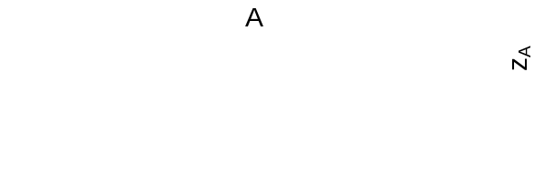  Slika 1. | - Između dvije koncentrične metalne sferne ploče poluprečnika a i b smješteno je naelektrisanje zapreminske gustine ρ₀=10⁻⁵[C/m³] (slika 2). Izračunajte napon koji vlada između ploča. Poznato je: a=20[cm], b=40[cm]. Prostor između metalnih ploča je dielektrik sa ε_{r}=5.  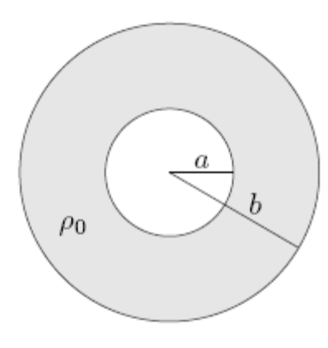  Slika 2.
- Odrediti jačinu struje u grani sa otpornikom R₁ za kolo prikazano na slici 3, primjenom principa superpozicije. Poznato je: E₁=20[V], E₄=10[V], I_{S1}=1[A], I_{S2}=3[Ω], R₁=5[Ω], R₂=10[Ω], R₃= R₄=15[Ω].  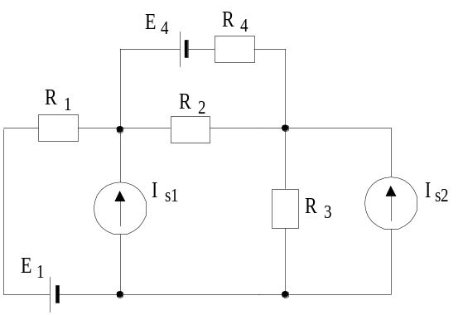  Slika 3. | - Kada se prekidač u kolu sa slike 4 prebaci iz položaja (1) u položaj (2), kroz kondenzator protekne količina naelektrisanja q u naznačenom smjeru. Odrediti vrijednost elektromotorne sile E. Poznato je: R=R_{s}=10[Ω], E₁=E₂=1[V], I_{S}=0,5[A], q=5[nC], C=5[nF].  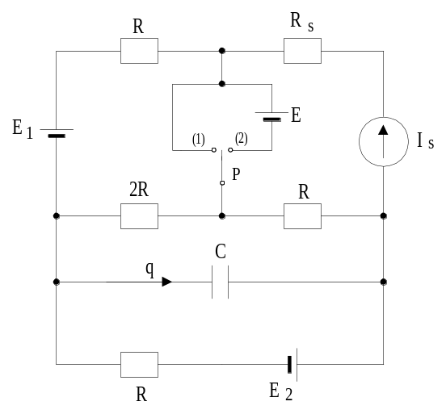  Slika4.

Predmetni nastavnik: dr.sc. Izudin Kapetanović, redovni profesor
Saradnici: mr. sc. Majda Tešanović, viši asistent
mr.sc. Mensur Kasumović, viši asistent, mr. sc. Mario Pejdanović, asistent

UNIVERZITET U TUZLI

FAKULTET ELEKTROTEHNIKE
Godina studija: I
Predmet: OSNOVI ELEKTROTEHNIKE I
Datum: 13.06.2008.

Zadaci za pismeni ispit (grupa B)

- Šuplji disk, prikazan na slici 1, unutrašnjeg poluprečnika R₁ i vanjskog poluprečnika R₂, gdje je R₂=1,5·R₁, ravnomjerno je naelektrisan gustinom površinskog naelektrisanja σ. Odrediti u kojoj tački na osi diska će intenzitet vektora jačine električnog polja biti najveći.  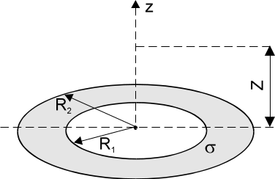  Slika 1. | - Naelektrisana kugla prikazana na slici 2 ima poluprečnik r₀=2[cm]. Unutrašnjost kugle je naelektrisana zapreminskom gustinom naelektrisanja ρ=20∙10⁻⁶[C/m³]. Izračunajte potencijal tačke T koja je za r₀/2 udaljena od centra kugle. Kugla je izrađena od dielektrika sa ε_{r}=5.  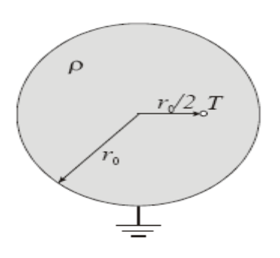  Slika 2.
- Primjenom principa superpozicije u električnom kolu sa slike 3 potrebno je izračunati jačinu struje kroz otpornik R₁. Poznato je: R₁=R₃=10[Ω], R₂=R=5[Ω], E₁=30[V], E₂=20[V], I_{S}=1[A].  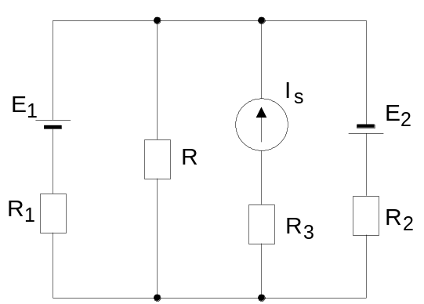  Slika 3. | - U električnom kolu sa slike 4 poznato je: E₁=20[V], E₃=10[V], E₄=15[V], E₅=5[V] I_{S}=1[A], R₁=R₂=20[Ω], R₃=R₄=R₅=10[Ω], R₆=50[Ω]. Odrediti proteklu količinu naelektrisanja kroz kondenzator C=2[μF] nakon zatvaranja prekidača P₁.  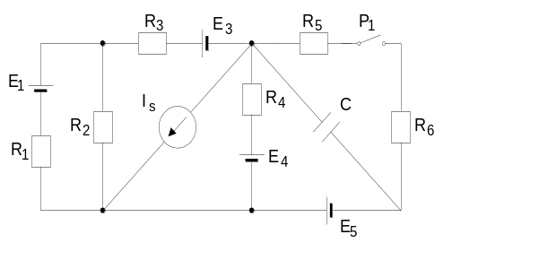  Slika4.

Predmetni nastavnik: dr.sc. Izudin Kapetanović, redovni profesor
Saradnici: mr. sc. Majda Tešanović, viši asistent
mr.sc. Mensur Kasumović, viši asistent
mr. sc. Mario Pejdanović, viši asistent

